【相互利用対象データ提供者向け】

ODPO fiware データ登録・変更API利用手順書

第２版

大阪府ORDEN事務局

令和７年８月５日
＜目次＞
１. 目的 3
２. 概要 3
３. 標準ルール 4
３.１. 禁則文字 4
４. 登録の流れ 6
４.１. 登録の手順 6
５. 事前準備 7
５.１. 事前準備 7
６. トークンの取得 8
６.１. トークンを取得 8
７. FIWARE Orionへのデータ登録・変更 11
７.１. FIWARE Orionへのデータ登録 11
７.２. FIWARE Orionへのデータ変更 14
８. 補足 API一覧（データ提供者用） 17
８.１. 補足 API一覧 FIWARE Orion（データ提供者用） 17

目的
当データ連携基盤のAPIに対しデータを登録・変更する手順を記載します。

概要
当データ連携基盤のAPIは、FIWARE Orion Context Brokerの機能を使用します。
参照 FIWARE Orion Context Brokerについての公式ドキュメント
「FIWARE Orion Context Brokerへ ようこそ」
https://fiware-orion.letsfiware.jp/

当データ連携基盤では、データモデルはNGSIv2を使用します。
参照 NGSIv2についての公式ドキュメント
「FIWARE NGSIv2 仕様」
https://fiware-orion.letsfiware.jp/user/orion-api/

当データ連携基盤では固有の認証認可、リクエストパラメータなどが必要になるため、
当手順書ではその設定を含めてFIWARE Orionへのデータ登録、変更を行う手順を記載します。

補足
当手順書では基本的な操作方法のみ記載します。詳細な設定については下記を参照してください。
API の構文、パラメータ設定について説明した公式ドキュメント
「FIWARE NGSIv2 Orion API 仕様」
https://fiware-orion.letsfiware.jp/orion-api/

FIWARE NGSI API使用の具体例を記載した公式ドキュメント
「FIWARE NGSIv2 APIウォークスルー」
https://fiware-orion.letsfiware.jp/user/walkthrough_apiv2/#entity-creation

標準ルール

禁則文字
スクリプトインジェクション攻撃回避のため、以下の文字はリクエストに使用できません。
使用せざるを得ない場合、禁則文字についてはURLエンコードした上でデータ登録を行ってください。
記号（半角） | URLエンコードへ変換 | 備考
< | %3C | 不等号（より⼩）
> | %3E | 不等号（より大）
“ | %22 | ダブルクォート
‘ | %27 | シングルクォート
= | %3D | イコール
; | %3B | セミコロン
( | %28 | 左⼩括弧
) | %29 | 右⼩括弧
参考 「禁止されている文字」
https://fiware-orion.letsfiware.jp/user/forbidden_characters

ODPO fiware命名規則について
キャメルケース（最初の単語を小文字にし、それ以降の単語の先頭を大文字にする）のルールに従い、パラメータの設定をお願いします。Ex）イベント名：eventName

エンティティ項目のネーミングルールについて
以下のルールに従い、エンティティ項目の設定をお願いします。
エンティティ項目 | ネーミングルール | 参考
id | {カテゴリ}.{データ種別}.{組織名}.{識別ID} | 大阪関西万博のイベント情報の場合  events.expo2025.prefosaka.{識別ID｝
type | {カテゴリ} | イベント情報の場合  events
※｛｝は変数を示す

データ提供停止に伴うルール
データ連携基盤を通じて様々なサービスにデータ連携が行われているため、データ提供を停止した際のサービス影響を考慮し、6か月前にデータ提供の停止に伴う申請をお願いします。また、データ提供を停止する場合は必ず6か月前にデータカタログ上に停止予告をするようにお願いします。データ提供停止に伴うサービス影響についてはデータ提供者に責任が帰属します。

データバージョンアップに関するルール
データ項目を追加・削除するなど既存データのバージョンアップを行う場合もデータ停止同様にサービス影響を考慮し、6か月前にデータカタログ上にバージョンアップの予告をするようにお願いします。また、バージョンアップを実施する前に事前にデータモデル定義書をORDEN事務局にメールにて送付するようにお願いします。

データ削除申請ルール
FIWARE Quantumleapにデータを提供している方で、履歴データの一部・全削除を希望される方はデータ削除依頼書に必要事項を記載の上、ORDEN事務局にメールにて送付するようにお願いします。

登録の流れ

登録の手順
登録は以下の手順で行います。
手順の内容については、各章を参照ください。
データ登録に必要な情報を確認します。
初めてデータ登録を行うときのみ行います。
5.事前準備

データ登録、及びデータ変更の場合はトークンを取得し、リクエストに付与する必要があります。
トークンは有効期限が切れるたびに再取得ください。

6.トークンの取得

初めて登録
するデータ？

いいえ
（以前登録したデータを変更）
はい

7.1. FIWARE Orionへのデータ登録
7.2. FIWARE Orionへのデータ変更

事前準備

事前準備
- データ登録・更新に必要な以下の情報を受け取っていることを確認します。

トークン取得に必要な情報
項目 | 確認事項 | 備考
クライアントID | 記載があるか確認 | メールにて通知
CognitoのユーザID | 記載があるか確認 | メールにて通知
Cognitoのパスワード | 利用申請者が仮パスワードから本パスワードへ変更済であること | 利用申請者のみが保持する情報

APIリクエストに必要な情報
項目 | 確認事項 | 備考
FIWARE OrionのURL | https://orion.fiware.orden.pref.osaka.lg.jp | -
APIキー | 記載があるか確認 | メールにて通知
Fiware-Service | 基礎自治体ごとに割り当てられた論理区画（ファイルサーバ名）が記載されているか | メールにて通知
Fiware-ServicePath | - | メールにて通知
利用可能なType | 提供するデータ種類に応じたTypeが付与されているか確認 | メールにて通知

- 登録対象データとそのデータモデル定義書を用意します。

- Curlコマンドを実行できるCLIツール(Command Line Interface)を用意します。

トークンの取得

トークンを取得
データ登録・更新にはトークンが必要なため、先にトークンを取得します。

- 下記のコマンドの青字箇所にパラメータを設定します。
curl -s 'https://cognito-idp.ap-northeast-1.amazonaws.com' \
-X POST \
-H 'X-Amz-Target: AWSCognitoIdentityProviderService.InitiateAuth' \
-H 'Content-Type: application/x-amz-json-1.1' \
-d @- << EOF
{
"ClientId": "<クライアントID>",
"AuthFlow": "USER_PASSWORD_AUTH",
"AuthParameters": {
"USERNAME": "<Amazon CognitoのユーザID>",
"PASSWORD": "<Amazon Cognitoのパスワード>"
}
}
EOF

コマンド実行例
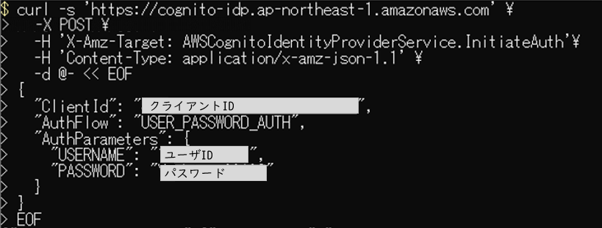

- 実行結果として「{”AuthenticationResult”:」から始まる文字列が返ってきた場合
トークンの取得に成功しています。
「IdToken」（トークン）、「ExpiresIn」（トークンの有効期間）の値を取得します。

AuthenticationResultの内容
項目名 | 内容 | 備考
AccessToken | ユーザのアクセストークン | 使用しません
ExpiresIn | トークンの有効期限（単位：秒）
IdToken | ユーザのIDトークン
RefreshToken | ユーザの更新トークン | 使用しません
TokenType | トークンの使用目的 | 使用しません
参照サイト）Amazon Cognito User Pools AuthenticationResultType
https://docs.aws.amazon.com/cognito-user-identity-pools/latest/APIReference/API_AuthenticationResultType.html

※トークン有効期間内は、取得したトークンを継続して使用してください。
※トークン有効期間を過ぎた時は、新たにトークンを取得し直してください。

実行結果例 （トークンの取得に成功）
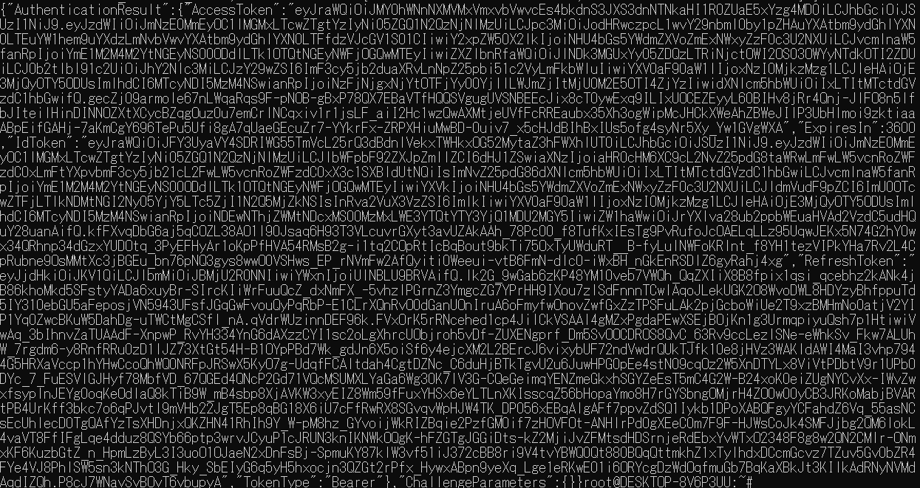
“IdToken”: の後にトークンが表示されます
“ExpiresIn”: の後に有効期限が表示されます

トークンの取得に失敗した場合、以下のようなメッセージが表示されます。
メッセージの内容に従ってコマンドを訂正してください。

実行結果例 （トークンの取得に失敗： ユーザID、またはパスワードが誤っているケース）
トークンを取得できなかった場合、以下のようにエラーメッセージのみが表示されます。

トークン取得失敗の事例
メッセージ | 対応
“__type:NotAuthorizedException”,  “message”:”Incorrect username or password.” | ユーザID、または パスワードが誤っています。  対応）ユーザID、パスワードを確認してください。
“__type”:”ResourceNotFoundException”,  “message”:”User pool client XXXX does not exsist.” | 指定したクライアントIDが存在しません。  対応）クライアントIDを確認してください。
“__type”:”SerializationException” | データを読み取れません。  対応）コマンドを正しく記述していない可能性があります。当手順書からコマンドを取得し直してください。

FIWARE Orionへのデータ登録・変更

FIWARE Orionへのデータ登録
- リクエストヘッダの設定に必要な情報を確認します。
リクエストヘッダ名 | 設定値 | 備考
FIWARE Orionの  エンドポイント | 例）entityを登録する場合  「https://orion.fiware.orden.pref.osaka.lg.jp」  ＋「/v2/entities」
Content-Type | 固定文字列 「application/json」
x-api-key | 「APIキー」
User-Agent | 固定文字列「smartcity-service」
Fiware-Service | 「Fiware-Service」
Fiware-ServicePath | 「Fiware-ServicePath」
token | 「6.トークンの取得」で取得したトークン
- データモデル定義書に従い、登録データを用意します。
データ例） 南極の最高気温、最低気温（単位：摂氏）
Entity
id | type | Attribute |  |  | Metadata
id | type | Name | type | value | name | type | value
syowaStaWeather | weather | highTemp | Integer | -9 | Unit | Text | C
syowaStaWeather | weather | lowTemp | Integer | -16 | Unit | Text | C
- 下記のPOST（登録）メソッドを使用したコマンドを用いて登録の例を示します。
青字箇所にリクエストヘッダのパラメータを設定し、緑色の部分にデータを設定します。
項目の繰り返しがあれば「,」（カンマ）を入れて記述を繰り返します。
curl -iX POST 'https://orion.fiware.orden.pref.osaka.lg.jp/v2/entities' \
-H 'Content-Type: application/json' -H 'x-api-key:<APIキー>' -H 'User-Agent:smartcity-service' \
-H 'Fiware-Service:<Fiware-Service>' -H 'Fiware-ServicePath:/<Fiware-ServicePath>' \
-H 'token: <「6.トークンの取得」で取得したトークン>' \
-d @- << EOF
{ "id":"<Entityのid>",
"type":"<Entityのtype>",
"<Attributeのname>": {
"type":"<Attributeのtype>",
"value":"<Attributeのvalue>",
"metadata": {
"<Metadataのname>": {
"type":"<Metadataのtype>",
"value":"<Metadataのvalue>"
}
}
}
}
EOF

- コマンドを実行し、レスポンスに登録・更新成功のステータスコードが返ることを確認します。
登録・更新成功のステータスコード（以下のいずれかが表示されれば登録成功です。）
ステータスコード | 説明 | 備考
201 | Created (upsert オプションが使用されない場合)
204 | no Content (upsert オプションが使用される場合)

ステータスコード | メッセージ | 説明
400 | Bad Request | リクエストパラメータやメッセージ内容に不足、不備がある
401 | Unauthorized | クライアント側での認証エラーが発生
404 | NotFound | 指定した URI にリソースが存在しない
500 | Internal Server Error | サーバ内部にエラーが発生
503 | Service Unavailable | サービスが一時的に過負荷やメンテナンスで使用不可能である

実行結果例
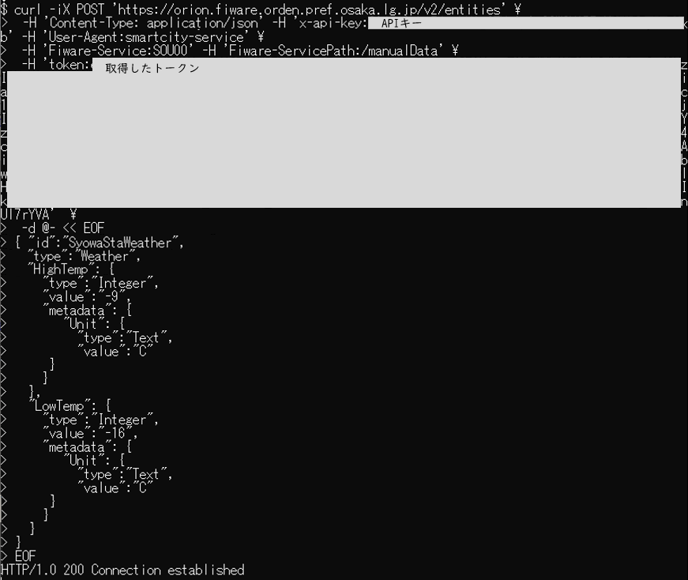
最初に接続成功のステータスコードが返ります。
登録のステータスコードはこの後に返ります。

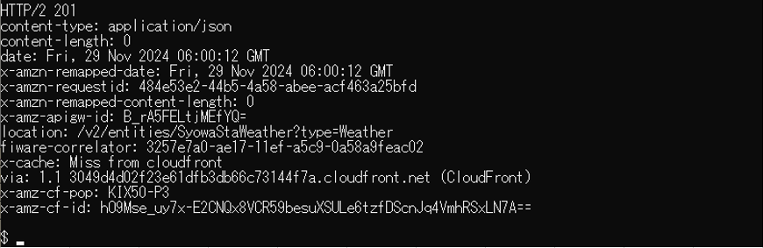
登録成功のステータスコード

- 登録したデータを参照し、正しく登録されているか確認します。
データの確認方法は「データ利用手順書（データ利用者用）」を参照してください。

確認結果例
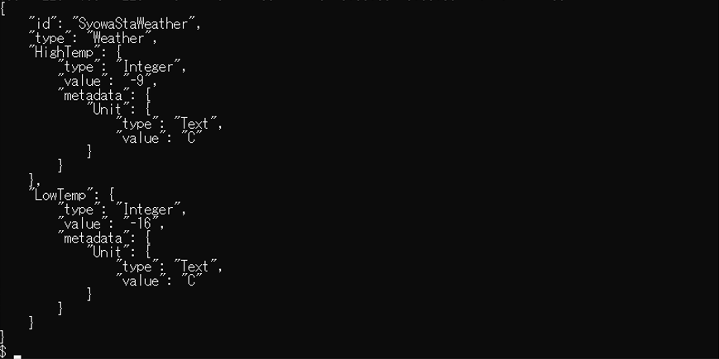

FIWARE Orionへのデータ変更
- リクエストヘッダの設定は以下の通り
リクエストヘッダ名 | 設定値 | 備考
FIWARE Orionの  エンドポイント | 例）attributeを変更する場合  「https://orion.fiware.orden.pref.osaka.lg.jp」  ＋「/v2/entities/{entity id}/attrs」
Content-Type | 固定文字列 「application/json」
x-api-key | 「APIキー」
User-Agent | 固定文字列「smartcity-service」
Fiware-Service | 「Fiware-Service」
Fiware-ServicePath | 「Fiware-ServicePath」
token | 「6.トークンの取得」で取得したトークン

- データモデル定義書に従い、変更データを用意します。
データ例） 南極の最高気温、最低気温の値(value)を変更する場合
id | type | Attribute
id | type | Name | value
syowaStaWeather | weather | highTemp | -4
syowaStaWeather | weather | lowTemp | -12

- 下記のPATCH（変更）メソッドを使用したコマンドを用いて変更の例を示します。
青字箇所にリクエストヘッダのパラメータを設定し、緑色の部分にデータを設定します。
項目の繰り返しがあれば「,」（カンマ）を入れて記述を繰り返します。
curl -iX PATCH 'https://orion.fiware.orden.pref.osaka.lg.jp/v2/entities/<Entityのid>/attrs' \
-H 'Content-Type: application/json' \
-H 'x-api-key:<APIキー>' -H 'User-Agent:smartcity-service' \
-H 'Fiware-Service:<Fiware-Service>' \
-H 'Fiware-ServicePath:/<Fiware-ServicePath>' \
-H 'token:<「6.トークンの取得」で取得したトークン>' \
-d '{ "<Attributeのname>":{ "value":"<Attributeのvalue>" } }'

- コマンドを実行し、レスポンスに登録・更新成功のステータスコードが返ることを確認します。
登録・更新成功のステータスコード（以下のいずれかが表示されれば変更成功です）
ステータスコード | 説明 | 備考
201 | Created (upsert オプションが使用されない場合)
204 | no Content (upsert オプションが使用される場合)

実行結果例
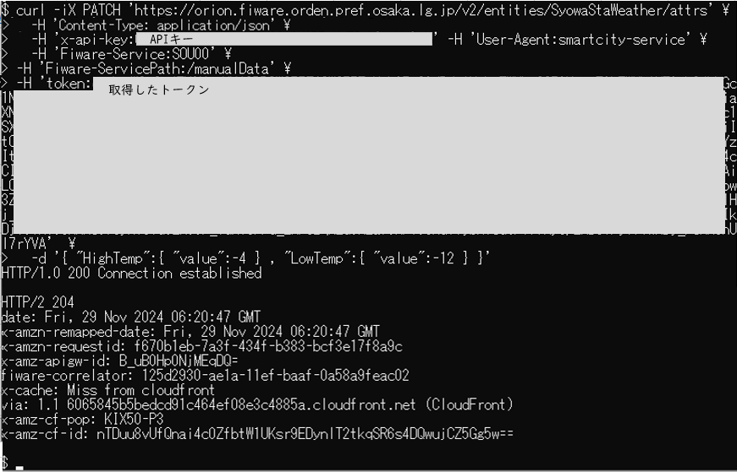
更新成功のステータスコード

- 変更したデータを参照し、正しく変更しているか確認します。
データの確認方法は「データ利用手順書（データ利用者用）」を参照してください。

確認結果例
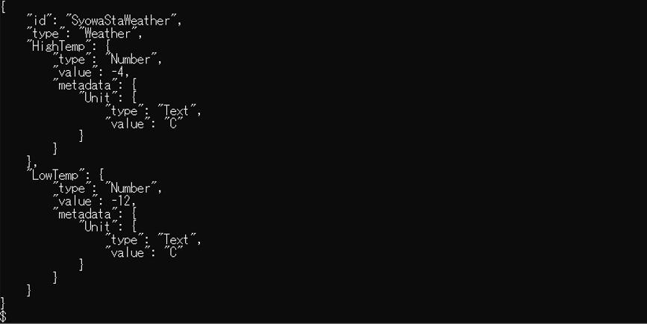

補足 API一覧（データ提供者用）

補足 API一覧 FIWARE Orion（データ提供者用）
データ提供者の場合、データの作成、更新、削除のAPIが利用可能です。
（GETメソッドの使用方法については、「データ利用手順書（データ利用者用）」 参照）
メソッド | エンドポイント | 説明
POST | /v2/entities | エンティティ作成
PUT | /v2/entities/{entityId}/attrs | エンティティID指定・属性入替
POST | /v2/entities/{entityId}/attrs | エンティティID指定・同名の属性存在時は更新、同名の属性無しなら作成
PATCH | /v2/entities/{entityId}/attrs | エンティティID指定・属性更新
PUT | /v2/entities/{entityId}/attrs/{attrName} | エンティティID指定・属性名指定して更新
PUT | /v2/entities/{entityId}/attrs/{attrName}/value | エンティティID指定・属性名指定・値のみ更新
DELETE | /v2/entities/{entityId} | エンティティ削除
DELETE | /v2/entities/{entityId}/attrs/{attrName} | エンティティID指定・属性名指定して削除
POST | /v2/op/update | バッチ更新オペレーションの実行

ODPO fiware データ登録・変更API利用手順書

本紙に関するお問い合わせは、以下の宛先までお寄せください。
ORDEN事務局
https://lgpos.task-asp.net/cu/270008/ea/residents/procedures/apply/20842844-68aa-4bf7-9783-d80d5d629d67/start

改訂履歴
令和７年２月２８日 第１版 公開
令和７年８月５日 第２版 公開

